МІНІСТЕРСТВО ОХОРОНИ ЗДОРОВ’Я УКРАЇНИ
НАЦІОНАЛЬНИЙ МЕДИЧНИЙ УНІВЕРСИТЕТ
імені О.О.БОГОМОЛЬЦЯ

“Затверджено”
на методичній нараді №1
кафедри радіології та радіаційної медицини

Завідувач кафедри
професор_Ткаченко М.М.
_____________________________
“05” вересня 2019 р

МЕТОДИЧНІ ВКАЗІВКИ

ДЛЯ САМОСТІЙНОЇ РОБОТИ СТУДЕНТІВ

ПРИ ПІДГОТОВЦІ ДО ПРАКТИЧНОГО (СЕМІНАРСЬКОГО) ЗАНЯТТЯ

Навчальна дисципліна | РАДІОЛОГІЯ (Променева діагностика та променева терапія)
Тема заняття №22 | Променеві методи дослідження, променева анатомія грудної залози. Променеві ознаки захворювань грудної залози.
Курс | ІІІ
Факультет | Медичні (1, 2, 3, 4), ФПЛЗСУ

Київ 2019

Актуальність теми: Застосування різноманітних методів діагностики необхідне для виявлення пухлинного процесу, визначенні його стадії і вибору тактики лікування хворих, що страждають онкологічними захворюваннями. У багатьох випадках для диференціальної діагностики необхідно провести кілька досліджень, використовуючи різні методи. При плануванні дослідження насамперед необхідно враховувати індивідуальні особливості пацієнта й особливості перебігу захворювання, а також знаті принципи, можливості й обмеження кожного з методів, щоб забезпечити максимально ефективну діагностику і лікування. Томові вибір методу діагностики і тактики дослідження є одним з основних компонентів лікування онкологічних пацієнтів, а аналіз результатів крім відповіді на питання про наявність пухлини повинний сприяти одержанню інформації про тип пухлини, стадії пухлинного процесу і про залучення в патологічний процес суміжних з ураженим органом анатомічних структур. Для кваліфікованого й ефективного дослідження з застосуванням різноманітних методів діагностики, а потім і успішного лікування онкологічних хворих, необхідна тісна взаємодія онкологів, лікарів-рентгенологів, радіологів, лаборантів, гістологів, імунологів, лікарів функціональної діагностики та ін.

Конкретні цілі *:

- Аналізувати і мати уявлення про променеві методи дослідження молочної залози: рентгенологічні, ультразвукові, томографічні, магнітно-резонансні та радіонуклідні; Аналізувати і мати уявлення про променеві методи дослідження жіночої статевої системи: рентгенологічні, ультразвукові, томографічні, магнітно-резонансні та радіонуклідні; Аналізувати і мати уявлення про променеві методи дослідження чоловічої статевої системи: рентгенологічні, ультразвукові, томографічні, магнітно-резонансні та радіонуклідні
- Пояснювати принципи дії і надавати характеристику променевим методам дослідження молочної залози, жіночої і чоловічої статевої системи: ультразвукового, рентгенологічного, радіонуклідного, комп’ютерну та магнітно-резонансну томографію;
- Знати нормальну променеву анатомію та фізіологію молочної залози, жіночої і чоловічої статевої системи; променеву семіотику захворювань молочної залози, жіночої і чоловічої статевої системи; запальних процесів, доброякісних, злоякісних новоутворень, вагітності;
- Вирішувати відповідні клінічні завдання
- Складати алгоритм променевого дослідження хворого із захворюваннями молочної залози, жіночої і чоловічої статевої системи.
- Уміти кількісно та якісно оцінювати результати променевих досліджень молочної залози, жіночої і чоловічої статевої системи, оформити та обґрунтувати необхідність проведення променевих методик дослідження молочної залози, жіночої і чоловічої статевої системи;
- Розвивати творче мислення на матеріалах клінічного, експериментального, теоретичного досліджень.

- Базові знання, вміння, навички, необхідні для вивчення теми (міждисциплінарна інтеграція)
Назви попередніх дисциплін | Отримані навики
1. Нормальна і патологічна анатомія. | Знаті нормальну і патологічну анатомію молочної залози та статевої системи: розташування і анатомічну будову.  Вміти аналізувати патологічні зміни.
2. Нормальна і патологічна фізіологія. | Знаті нормальну фізіологію молочної залози та статевої системи.  Вміти аналізувати патологічний процес.
3. Пропедевтика внутрішніх хвороб. | Знаті клінічні симптоми і синдроми захворювань молочної залози та статевої системи.  Вміти збирати анамнез, встановити головний синдром у загальному патологічному процесі.

- Завдання для самостійної праці під час підготовки до заняття.

- Знати топографічну анатомію людини відповідно до специфіки запроваджуваних методів променевої діагностики.
- Знати методи променевої діагностики захворювань молочної залози, жіночої і чоловічої статевої системи.
- Вміти схематично зобразити будову молочної залози, жіночої і чоловічої статевої системи.
- Вміти схематично зобразити вогнищеву патологію молочної залози. Причини, променева семіотична картина.
- Вміти пояснити патологію молочної залози, жіночої і чоловічої статевої системи. Причини, променева семіотична картина.
- Знати алгоритми основних променевих досліджень.
- Ультразвукова семіотика захворювань молочної залози, жіночої і чоловічої статевої системи.
- Знати рентгенологічні та рентгенофункціональні методики дослідження молочної залози, жіночої і чоловічої статевої системи.

4.1. Перелік основних термінів, параметрів, характеристик, які повинен засвоїти студент при підготовці до заняття:

Термін | Визначення
1.Радіонуклідний метод дослідження .  - Радіофармацевтичний препарат (РФП).  3. Ультразвукове дослідження  4. Комп'ютерна томографія  5. Магнітно-резонансна томографія | - Це засіб дослідження морфологічного стану молочної залози, жіночої і чоловічої статевої системи за допомогою радіонуклідів та мічених ними індикаторів.  - 2. Це дозволене для введення людині з діагностичною метою хімічне з’єднання, в молекулі якого є радіонуклід. Він повинен володіти спектром випромінювання визначеної енергії, обумовлювати мінімальне променеве навантаження та відображати стан досліджує мого органу.  3. метод дослідження органів і тканин, заснований на обробці множинних зображень, отриманих при відбиванні ультразвукових променів від меж різних середовищ.  - 4. метод пошарового рентгенологічного дослідження органів і тканин, заснований на комп'ютерній обробці множинних рентгенівських зображень поперечного шару, виконаних під різними кутами  5. метод пошарового дослідження органів і тканин, заснований на комп'ютерній обробці множинних зображень, виконаних в магнітному полі при збудженні молекул водороду

4.2. Теоретичні питання до заняття:

- Які існують види клітин у молочній залозі?
- Опишіть нормальну променеву анатомію молочної залози.
- Опишіть нормальну променеву фізіологію молочної залози.
- Які променеві методики використовуються для дослідження молочної залози?
- Які рентгенологічні методики використовуються для дослідження молочної залози?
- Які показання і протипоказання для різних променевих методів дослідження молочної залози?
- Які основні ознаки не пухлинних захворювань молочної залози при проведенні УЗД?
- Які основні ознаки вогнищевої патології молочної залози при проведенні УЗД?
- Які основні ознаки вогнищевої патології молочної залози при проведенні КТ?
- Які основні ознаки патології раку молочної залози при проведенні КТ?
- Які основні ознаки патології молочної залози при проведенні радіонуклідних методик?
- Які основні онкомаркери ви знаєте? Для чого їх визначают?
- Провести порівняльну характеристику різних методів променевої діагностики при раку молочної залози.

4.3. Практичні роботи (завдання), які виконуються на занятті:
1. Намалювати в робочому зошиті алгоритми променевої діагностики при захворюваннях молочної залози. Дати пояснення.
2. Намалювати в робочому зошиті алгоритми променевої діагностики при захворюваннях жіночої статевої системи. Дати пояснення.
3. Намалювати в робочому зошиті алгоритми променевої діагностики при патологіях чоловічої статевої системи. Дати пояснення.
4. Навчитись відрізняти рентегнологічне зображення молочної залози в нормі і при патології.
5. Вміти оцінювати якість рентгенологічного знімку.
6. Навчитись відрізняти КТ зображення молочної залози в нормі і при патології.
7. Навчитись відрізняти сонографічне зображення молочної залози в нормі і при патології.
8. Навчитись відрізняти МРТ зображення молочної залози в нормі і при патології.
9. Студенти на кожному занятті протігом 15 хвилин вирішують тестові завдання, описують променеві зображення та вирішують ситуаційні задачі.
10. Написання та розбір історії хвороби пацієнтки з патологією молочної залози.

Зміст теми:
РОЗДІЛ ПЕРШИЙ
МОЛОЧНА ЗАЛОЗА

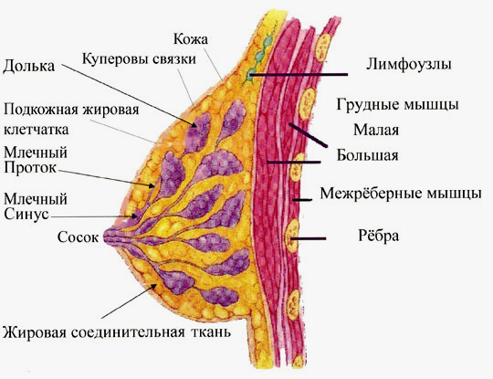
Glandula mammaria s. mamma
ВСТУП
Світова статистика в останні роки констатує, що захворювання молочних залоз зустрічаються практично в 60-65 % обстежених жінок, а захворюваність раком молочної залози виходить на перше місце серед онкологічних захворювань у жінок. Поштовхом до захворювань молочних залоз може послужити будь-який збій у функціонуванні жіночого організму, починаючи з розладу інтимних відносин і стресових ситуацій і кінчаючи перегрівом на жаркому сонячному пляжі. Небезпечні в цьому відношенні аборти, викидні, гінекологічні захворювання, порушення ендокринної системи, а також спадкоємна схильність по материнській лінії.

І АНАТОМІЯ МОЛОЧНИХ (ГРУДНИХ) ЗАЛОЗ

Молочні залози жінок — це парні шкірні утворення на передній поверхні грудної клітки.
Це складна альвеолярна залоза зовнішньої секреції, всередині вона складається з часток жирової тканини, в якій розташована залозиста тканина з молочними ходами (каналами), які, з'єднуючись, переходять у вивідні протоки, що відкриваються зовні через сосок молочної залози. Розвиток молочних залоз, їхня секреторна функція регулюються гормонами гіпофізу та яєчників.

Скелетотопія: розташована на передній грудній стінці між ІІІ ребром зверху, VII – знизу, linea parasternalis – медіально та linea axillaris anterior – латерально.
Будова. Капсула молочної залози утворена листками поверхневої фасції. Від капсули в товщу залози йдуть перетинки, що ділять залозу на 15-20 часточок. У підшкірній жировій основі передньої поверхні залози розміщуються сполучнотканинні перетинки – ligamenta suspensorii Cooperi. Кожна часточка залози має свій вивідний протік – ductus lactiferi діаметром 2-3 мм. Протоки відкриваються на верхівці соска отворами - pori lactiferi, утворюючи перед цим веретеноподібні розширення до 5-6 мм у ширину і 10-12 мм у довжину – молочні синуси(sinus lactei).
Часточки молочної залози та їх вивідні протоки розміщені радіарно, що слід враховувати при проведенні розрізів на залозі.
Поділ залози на часточки має значення в обмеженні поширення гнійників у товщі залози.
Позаду від молочної залози – між капсулою та fascia pectoralis superficialis, що покриває великий грудний м'яз, розташована ретромамарна жирова клітковина. У даному місці можуть утворюватись гнійники.

Класифікація Д. П. Федоровича дозволяє певною мірою пояснити поширення запального процесу в залозі.
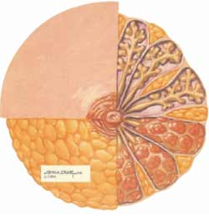
Д. П. Федорович розрізняє чотири основних варіанти будівлі молочних проток: 1) крупнопетльова будівля; 2) мілкопітльова (ці два варіанти зустрічаються найчастіше); 3) протоки рясно анастомозируют між собою, створюючи враження єдиної петльової мережі; 4) магістральна і розсипна будівля (зустрічається порівняно рідко, відрізняється дуже малою кількісттю анастомозів, створює враження ізольованих мереж).

Кровопостачання молочної залози здійснюється за рахунок гілок a. thoracica interna – основне джерело, a. thoracica lateralis та III-VII aa. іntercostales.
Венозний відтік здійснюється по однойменним венах.
Інервація – передні і бокові гілки II-VI міжреберних нервів.
Лімфовідтік. Лімфатичні судини представлені двома сітками:
1. поверхнева – судини шкіри залози;
2. глибока – судини паренхіми залози.
Основний шлях відтоку – у пахвинні лімфатичні вузли. На шляху до пахвинної ямки судини часто перериваються одним або кількома вузлами (вузли Зоргія), що лежать під великим грудним м'язом на рівні ІІІ ребра.
При наявності злоякісних пухлин у залозі дані вузли вражаються раніше за інші.
Молочна залоза піддається циклічним змінам, особливо різко вираженим при вагітності. Подібні ж зміни спостерігаються в дорослих здорових жінок і поза вагітністю, під час менструального періоду.
У предменструальном періоді спостерігається набряклість і розпушення внутридольковой тканини; вона широкопетлиста, містить помірну кількість клітинних елементів. Число залозистих ходів збільшено; просвіт їх широкий, місцями виявляються слущившиеся клітки, миоэпителиальний шар набряклий, вакуолізований.
Під час менструації відбувається клітинна інфільтрація внутридолькової тканини. Набряклість ще виникає внаслідок рясного скупчення лімфоцитів, плазматичних кліток; інфільтрація особливо сильна навколо більш великих ходів. У просвіті залозистих ходів містяться жирові краплі, слущившийся епітелій, а в більш великих ходах - безліч еритроцитів.
У послеменструальном періоді зміни внутридольковой сполучної тканини зникають, і тому залозисті поля різко відмежовані від навколишньої тканини. Клітинна інфільтрація ще лишається в залозистих полях, але зникає навколо великих ходів; залозисті просвіти в часточці різко звужені; оболонка альвеол (membrana propria) широка, гомогенна.
У середині менструального періоду процеси ущільнення прогресують; деякі волоконця внутридолькової сполучної тканини відокремлюються вид щільних коллагеновых волокон і мало відрізняються від волокон строми; деякі волокна строми як би входять усередину залозистих полів, а тому різке відмежування останніх, що спостерігається в попередньому періоді, зникає.
Варто згадати про деякї анатомічнї аномалії молочних залоз, що зустрічаються досить рідко, але можуть привести до діагностичних помилок чи бути причиною утруднень при годівлі дитини.
1. Додаткові молочні залози зустрічаються частіше по обидва боки на молочних лініях. Найчастіше вони зустрічаються в пахвових западинах, де досягають, особливо в періоді лактації, значного розвитку і навіть у деяких випадках мають здатність виділяти секрет.
2. Прибавочні часточки молочної залози (mammae aberratae) розташовуються здебільше по зовнішньому краї великого грудного м'яза й у пахвовій западині. Сосків не мають. Під час лактації нерідко значно нагрубают і стають болісними. Можуть з'явитися місцем утворення маститу, раку й інших патологічних процесів.
3. Надмірне збільшення молочної залози (макромастия) у більшості випадків буває двостороннім. Найчастіше являє собою липоматоз молочної залози, рідше істину її гіпертрофію. Спостерігалися випадки, коли вага таких залоз досягала 30 кг. Гіпертрофія молочної залози може спостерігатися в періоді настання полової зрілості. У цьому випадку вона має стійкий характер, секрет не виділяється. Інший вид гіпертрофії спостерігається в зв'язку з вагітністю, після закінчення якої, до кінця лактаційного періоду, молочна залоза здобуває майже нормальну величину, виділення молока і молозива відбувається нормально, хоча кількість молока трохи знижено.
4. Атрофія (одне- чи двостороння) молочних залоз (амастия) спостерігається вкрай рідко. На думку ряду авторів звичайно сполучається з недорозвиненням яєчників і наявністю каліцтв.
5. Додаткові соски розташовуються так само, як і додаткові молочні залози, по молочних лініях. Вони ніколи не досягають значного розвитку, не відокремлюють секрету. Походження додаткових сосків ідентично походженню додаткових молочних залоз.
6. Нетипові форми сосків (конічні, плоскі, гострі, розщеплені і деякі інші) звичайно утруднень при годівлі не представляють, тим більше що зустрічаються досить рідко. Частіше спостерігаються плоскі соски і як подальший розвиток цієї аномалії - утягнені соски. Відзначається низький ступінь эрективности соска, недостатність молочної функції, недостатній розвиток паренхіми залози. В окремих випадках каліцтва чи недорозвинення, сосків годівля грудьми стає неможливим.

З настанням менопаузи вплив жіночих полових гормонів на залозисту тканину зменшується і молочна залоза поступово заміщається жировою тканиною. Однак ризик виникнення рака молочної залози з віком не зменшується, а навпаки збільшується.

ІІ. Методи обстеження молочної залози.
Застосування різноманітних методів діагностики необхідне для виявлення пухлинного процесу, визначенні його стадії і виборі тактики лікування хворих, що страждають онкологічними захворюваннями. У багатьох випадках для диференціальної діагностики необхідно провести кілька досліджень, використовуючи різні методи. При плануванні дослідження насамперед необхідно враховувати індивідуальні особливості пацієнта й особливості перебігу захворювання, а також знаті принципи, можливості й обмеження кожного з методів, щоб забезпечити максимально ефективну діагностику і лікування. Томуі вибір методу діагностики і тактики дослідження є одним з основних компонентів лікування онкологічних пацієнтів, а аналіз результатів крім відповіді на питання про наявність пухлини повинний сприяти одержанню інформації про тип пухлини, стадії пухлинного процесу і про залучення в патологічний процес суміжних з ураженим органом анатомічних структур. Для кваліфікованого й ефективного дослідження з застосуванням різноманітних методів діагностики, а тому і успішного лікування онкологічних хворих, необхідно тісна взаємодія онкологів, лікарів-рентгенологів, радіологів, лаборантів, гістологів, імунологів, лікарів функціональної діагностики та ін.
1. Анамнез.
При зборі анамнезу особливу увагу звертають на слідуючі фактори:
- кількість та дати перенесених пологів та абортів;
- розлади менструального циклу;
- початок захворювання (гострий,хронічний);
- характер болю ( одне-, двобічний, постійний чи пов'язаний з місячними);
- наявність патологічних виділень із соска та їх характер;
- втрата ваги, анемія.
2. Огляд.
З метою чіткої локалізації процесу молочна залоза ділиться на 4 квадранти – верхньозовнішній, верхньовнутрішній, нижньозовнішній, нижньовнутрішній. При огляді повинні бути враховані:
- аномалії розвитку молочної залози;
- зміни форми і об’єму залози;
- зміни кольору шкіри залози;
- зміни форми сосків;
- зміни пахвинної, підключичної та надключичної западин.
3. Пальпація.
При пальпації хвора обстежується в декількох положеннях тіла та рук
4. Інструментальні методи обстеження.
- Цитологічне дослідження патологічного секрету молочних залоз.
Методика: отриманий секрет розводять фізіологічним розчином NaCl, наносять на обезжирене предметне скельце, висушують на повітрі і фарбують одним з стандартних методів.
- Пункційна (аспіраційна) біопсія.
видалення або скусування шматочка пухлини чи підозрілої на пухлину тканини для гістологічного дослідження. Вона буває тотальною, коли пухлина, або підозрілий на метастаз лімфатичний вузол видаляється повністю. В онкологічних кабінетах і відділеннях поліклінік пункційна біопсія проводитися звичайною тонкою ін'єкційною голкою. Одночасно з отриманого шляхом аспірації (відсмоктування) матеріалу готується 1-2 і більше цитологічних мазки, що направляються в клінічну лабораторію до цитолога.

5. Променеві методи дослідження

1. Ультразвукові
2. Рентгенологічні
- Маммографія
- галактографія (дуктографія)
- пневмокістографія

3. Радіонуклідні
- Сцинтіграфія
- радіоімунний аналіз
- контактна бета-радіометрія
4. Термографічні та термометрія.
- Термографія.
- Термометрія .
5. КТ (комп'ютерна томографія)
6. МРТ (магніторезонансна томографія)

Ультразвукова анатомія молочної залози
УЗД молочних залоз проводиться в першій фазі менструального циклу (до 12 дня, виключення – підозра на рак молочної залози, коли УЗД проводиться незалежно від дня циклу). Є більш чуттєвим методом у жінок молодого віку, у молочних залозах яких переважає більш щільна сполучна тканина.

Виконується на спеціальному апараті з цільовими дачиками.
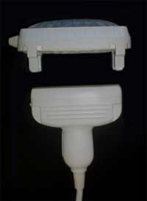
Рис 1.
наддлиний лінійний датчик з водяною насадкою дозволяє досить чітко оцінити поверхневі структури та будову частки.

Сосок при УЗі представлений гіперэхогенною овоїдною структурою; без водяної насадки найчастіше неможливо оцінити його внутрішню структуру й зону навколо і за ареолою.
Ареола є гіперэхогенною тонкою структурою, тонше чим шкіра, їхня візуалізація можлива з використанням високочастотних датчиків.
Жирова тканина має різну площу і товщину і визначається як гіпоэхогенна зона, що розташовується між переднім листком фасції і залозистою тканиною і розділяється соединительнотканними прошарками і зв'язками Купера. Глибокий гіпоэхогенний жировий шар розташований між задньою поверхнею часток і м'язами грудної стінки.
Частка – найважливіший анатомічний елемент. Ультразвукова картина міняється в залежності від віку пацієнтки, гормонального статусу (у т.ч. лактація і лікування гормональними препаратами), картина також відрізняється в різних квадрантах. Частка має витягнуту форму, розташовується радіально від периферії до соска і зв'язана з поверхневою фасцією зв'язками Купера, що визуалізуються у вигляді тонких гіперехогенних структур. Усередині частки гіпо(ан)ехогенні структури відповідають протокам і часточкам, що чітко видно при епітеліальній проліферації.
Протоки мають прямолінійний чи звитий хід, більш-менш паралельно шкірі, впадають у часткову протоку. По їхньому передньому краї іноді помітні дрібні гіпоехогенні структури різної форми, що відповідають часточкам. Рис 2.
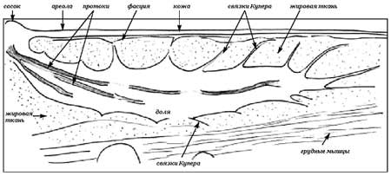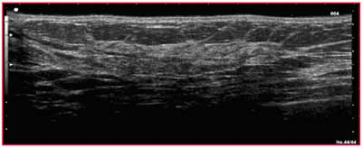

Рис 2. Чітко визуализируется частка молочної залози. Сосок у верхньому лівому куті зображення, край частки в правій частині. Гіперехогенна залозиста тканина оточена жировою тканиною. Добре видні 3 протоки усередині частки

Пацієнтка знаходиться сидячи (або лежачі) обличчям до доктора, руки на колінах при обстеженні верхніх квадрантів, за головою при обстеженні нижніх. При підготовці до операції мітка ставиться при горизонтальному положенні пацієнтки.
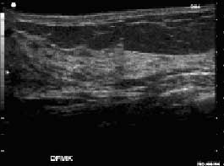
Рис 3. Чітко диференціюється шкіра, підшкірна клітковина, поверхнева фасція, зв'язки Купера, жирова тканина навколо частки. Частка починається у верхньому лівому куті кзади від соска і закінчується в правій частині зображення
Пункція під контролем УЗИ дозволяє одержати матеріал для гістологічного дослідження. У сполученні з радіальної протоковой эхографиею ефективність пункції значно зростає.
Останнім часом з розвитком сучасної апаратури поширення одержала доплеросонографія - УЗД-дослідження з використанням ефекту Доплера. При цьому стало можливим спостерігати напрямок і швидкість кровотоку в судинах чи патологічного утворення, що дає додаткову цінну інформацію про його будову.

Оскільки ультразвукова томографія сполучає в собі високу інформативність із простотою й безпекою дослідження, вона широко використовується як обов'язковий метод дослідження при підозрі на рак молочної залози і для виключення наявності метастазів у внутрішні органи і, у першу чергу, печінку.

Рентгенологічні методи діагностики
1.Маммографія
- це спеціальне рентгенівське обстеження молочної залози з використанням невеликої дози рентгенівських променів. Маммографія допомагає знайти в тканинах ущільнення, що важко визначити пальпацією, а також інші зміни, що можуть вказувати на можливий розвиток пухлини ще до того, як що-небудь узагалі можна прощупати. Знімки виконуються при деякому стисканні молочної залози. Це робиться для того, щоб зменшити дозу опромінення й одержати знімки більш високої якості. Зазвичай проводитися по два знімка кожної залози. У ряді випадків проводяться додаткові знімки.
Для виконання знімка молочна залоза укладається на поверхню перед тубусом апарата. За допомогою другої планки молочну залозу злегка притискують (дослідження безболісне), після чого виконують знімок. Знімки виконують у двох проекціях, що дозволяє в наступному точно визначити місце розташування патологічного утворення.
Потім лікар-рентгенолог розшифровує знімки і дає свій висновок.
Обстеження краще проводити на 7-й - 10-й день від першого дня менструального циклу, коли груди менш болючі. Жінкам у менопаузі маммографія виконується в будь-який зручний час. Якщо мова йде про підозру на рак молочної залози, дослідження проводиться незалежно від дня циклу.
- У залежності від відомих факторів ризику, жінки у віці 40-50 років повинні проходити маммографию щорічно чи один раз у два роки, а у віці старше 50 років – щорічно.
- Жінкам, що відносяться до груп ризику, рекомендована щорічна маммография.
Чутливість методу – 96-98%. Маммография є ведучим методом діагностики ЗПМЗ і широко використовується в якості скрининга на рак молочної залози.
Цифрова маммография – відносно новий метод діагностики захворювань молочної залози. Робота з даними в цифровому форматі розширює можливості при аналізі, збереженні і передачі даних. Особливо перспективної представляється цифрова маммография при скрининге завдяки високій пропускній здатності й економічній ефективності при проведенні великого числа досліджень.
іезультати 3-х літнього масштабного дослідження DMIST, проведеного в США і Канаді з метою порівняння ефективності цифрової й аналоговий маммографии при скрининге, підтвердили дані про те, що цифрова маммография забезпечує переважаючу точність діагностики при обстеженні жінок вікової групи до 50 років, а також при обстеженні жінок з рентгенологічно щільними молочними залозами.
Упровадження цифровий маммографии при наявності в клініці системи PACS дозволяє організувати практично миттєве отримання результатів дослідження лікарю, скоротити кількість повторних викликів, і тим самим поліпшити організацію всього лікувально-діагностичного процесу. Використання електронного архіву не тільки забезпечує зручність збереження й оперативність одержання діагностичних даних, але і потенційно усуває проблему загублених чи зіпсованих знімків.
Також, одержання маммограмм у цифровому виді дозволяє скористатися можливостями телемаммографии – передачі даних для дистанційної діагностики. В даний час з'явилися позитивні результати використання телемаммографии при виконанні мобільного скрининга.
Цифрова маммография припускає виконання аналізу маммограммы з екрана монітора спеціалізованої робочої станції. Це надає в розпорядження рентгенолога широкий арсенал засобів цифрової обробки й аналізу зображень. Використання функцій зміни контрастності, яскравості, збільшення, інверсії, збільшення і т.д. дозволяє представити маммограмму в максимальному інформативному виді, оптимізуя діагностичний процес.
Цифрові маммографи нового покоління, оснащені високопродуктивними процесорами робочих станцій які використовують централізовану PACS. При читанні поточної маммограмми рентгенолог може оперативно запросити і витягти з архіву дані по попереднім дослідженнях пацієнта для виконання порівняльного аналізу. Робочі станції оснащуються 2-ма моніторами, на яких можна в зручному форматі представити різну кількість проекцій.
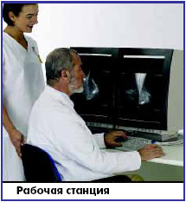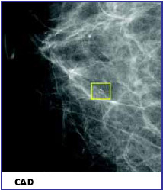
Цифрова маммографія дозволяє використовувати системи комп'ютерного розпізнавання образів CAD. Системи CAD розроблені з метою оптимізації роботи рентгенолога при читанні великої кількості маммограмм, як це відбувається, наприклад при скринінге. CAD асистує рентгенологу при читанні маммограмм, звертаючи уваги рентгенолога за допомогою спеціальних маркерів на всі підозрілі області зображення. Такі системи дуже зручні при скрининге, оскільки прискорюють процес читання маммограмм і знижують відсоток хибнонегативних діагнозів
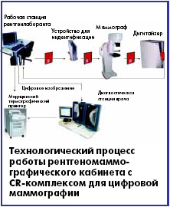 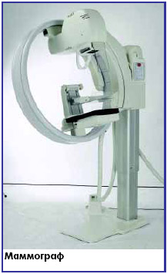
Витрати часу на виконання маммографии з розрахунку одержання 4-х проекцій (включаючи наступні операції: внесення даних про пацієнта, виконання укладань і знімків 4-х проекцій, оцінка маммограмми і відправлення її на діагностичну робочу станцію), дає наступні результати:
- FFDM – у середньому менш 5 хвилин
- CR потрібно 12-15 хвилин.
Слід зазначити, що при виконанні скрининга робота кабінету, оснащеного цифровим маммографом, може бути оптимизирована в такий спосіб: максимальна пропускна здатність кабінету досягається при роботі 2-х лаборантів в одну зміну (один рентгенолаборант проводить рентгенографію, інший керує системою і робочою станцією.)
При такій організації роботи, один маммографічний кабінет, оснащений цифровим маммографом FFDM дозволяє виконати такий же обсяг досліджень, що забезпечується 3-мя кабінетами аналогової маммографії.
2. Дуктографія
Дуктографія (син. галактографія) – метод рентгенологічного дослідження молочних залоз з використанням штучного контрастування молочних проток. Абсолютні показання: виділення із соска кров'янистого чи серозного характеру. Відносні: усі випадки патологічної секреції. Даний метод є основним методом діагностики внутрипротоковых змін, що дозволяє точно локалізуваим патологічну ділянку
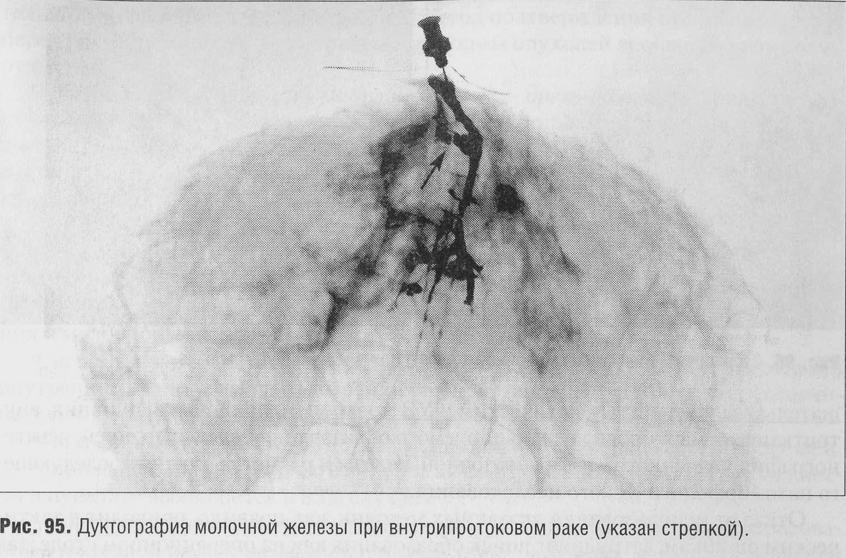

3. Пневмокістографія
Пневмокістографія показана при наявності кіст молочних залоз. Пунктують кісту й аспірують (відсмоктують вміст), після чого порожнину кісти заповнюють газом і роблять знімки в прямої і бічний проекціях. Введений газ самостійно розсмоктується на 7-10 день. Нерідко після аспірації вмісту кіста виліковується.
Даний метод дослідження дає можливість діагностування архітектоніки кісти, стану внутрішніх стінок порожнини, внутріпорожнинних розростань і так званих раків у кісті. Проведення одночасного склерозування порожнини кіст дозволяє уникнути хірургічних видів лікування в 88% випадків.
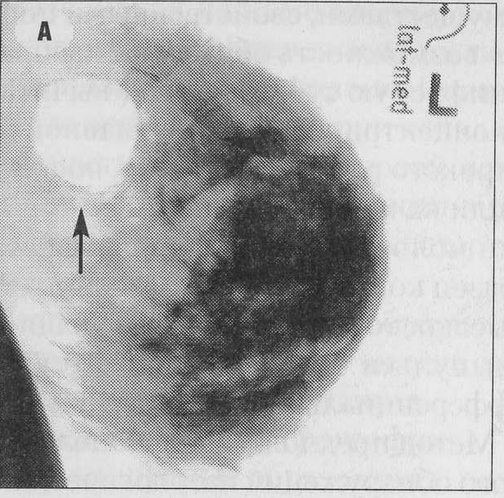

4. Пункційна біопсія –
Даний метод дозволяє провести пункцію осередкових утворень молочних залоз під рентгенконтролем з наступним гістологічним дослідженням отриманого матеріалу.

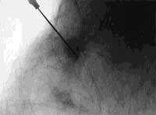
РАДІОНУКЛІДНІ МЕТОДИ
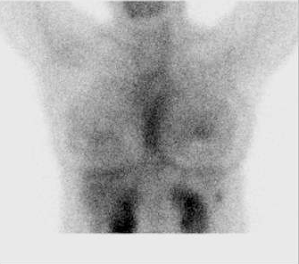
1. Сцинтіграфія
Дослідження за допомогою радіоактивних ізотопів.
Злоякісні пухлини мають здатність інтенсивніше поглинати радіоактивні ізотопи ніж здорова тканина. Доцільно застосовувати з метою діагностики метастазів раку в кістки, лімфатичні вузли, печінку. В онкологічній практиці застосовується метод сканування органів при підозрі їх на пухлинне ураження (первинне чи метастатичне).
2. Метод контактної бета-радіометрії використовується в діагностиці меланом шкіри, при поверхнево розташованих пухлинах молочної залози, при хворобі Педжета.

3. Радіоімунологічне дослідження засноване на аналізі вмісту моноклональних антитіл у досліджуваних тканинах, дозволяє виявляти багато видів пухлин на ранніх етапах розвитку, коли розміри пухлин малі. Тести на виявлення антитіл, специфічних для визначеного виду пухлин, дозволяють найбільш ефективно вирішувати проблему низької деталізації по контрасту між тканинами схожої щільності, характерної для звичайних рентген-досліджень.

Термометрія і термографія
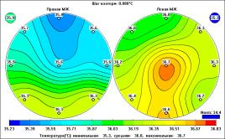
1. Термографія.
Це створення за допомогою спеціального апарату, чутливого до теплового випромінювання, зображення тіла людини, де різними кольорами відображаються ділянки з різною температурою шкіри. Метод базується на реєстрації та локалізації інфрачервоного випромінювання. Термографічне дослідження молочних залоз дозволяє діагностувати ракове ураження в 80-87 % випадках. Поєднання термографічного дослідження з рентгенологічним підвищує точність діагностики до 99 %.
2. Термометрія
– визначення різниці температур між різними ділянками молочної залози. Над доброякісними і злоякісними новоутвореннями темпратура вище, ніж над здоровою тканиною;
3. Радіотермометрія – найсучасніший, абсолютно нешкідливий, безболісний, високоінформативний і наочний метод діагностики будь-яких патологічних процесів, у тому числі онкологічних, у молочних залозах.Метод заснований на вимірі локальних температур на визначеній глибині. Коливання температур уловлюються надчуттєвими датчиками, аналіз інформації здійснюється наймогутнішим компьютерно-аппаратным комплексом з наступним виведенням наочного зображення загального стану і патологічних процесів в органі. Радіотермометрія дозволяє виявити патологію на самих ранніх етапах розвитку, коли ще немає клінічних проявів, і інші діагностичні методики (УЗИ, рентген, физикальный огляд і т.д.) малоінформативні. У багатьох випадках може заміняти маммографічне дослідження, що дає значне променеве навантаження на молочну залозу.
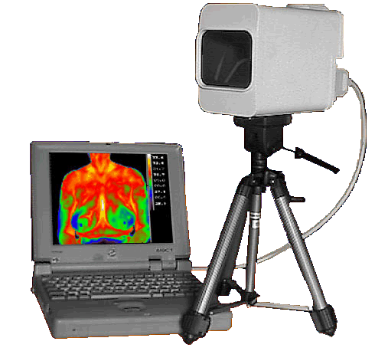
МАГНІТНО-РЕЗОНАНСНА ТОМОГРАФІЯ

МРТ молочної залози усе більше використовується як доповнення до традиційних методів, особливо в діагностиці проблемных випадків. Це надзвичайно чуттєвий метод з відносно обмеженою специфічністю. Щоб уникнути як хибнопозитивних, так і, особливо, хибнонегативних результатів, необхідно знати різні МРТ-ознаки доброякісних і злоякісних пухлин молочної залози.
Метод МР маммографії має високу інформативність у відношенні об'ємних утворень, проблемних для діагностики конвенціональними методами і непальпуємих утворень. Показання до застосування цього методу в пацієнток з високим ризиком розвитку рака молочної залози можуть бути розширені.
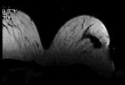
МРТ-маммограмма больной РМЖ после динамического (4,57 мин) контрастного усиления.
Аксиальная плоскость. В опухолевом узле определяется неравномерное накопление контрастного препарата.

МР-маммографія дозволила чітко діагностувати наявність, топіку і морфологічну структуру вузлових утворень у дівчинок і жінок раннього і середнього репродуктивного віку і відповідно до цього коректувати тактику лікування при мастальгиях і мастопатіях різного генезу, кістозно-фіброзної хвороби і т.д., більш чітко оцінювати ефективність лікування при порушеннях полового розвитку дівчинок. Чутливість і специфічність МР-маммографії при цьому трохи перевищують УЗД, але МРТ-данные мають більш наочний характер. У пізньому репродуктивному віці і менопаузі дані МР-мамографії в основному збігаються з результатами рентгенівської маммографії.
Комп'ютерна томографія.
Перевагами КТ є більш висока, у порівнянні з іншими методами візуалізації, деталізація по контрасту, можливість одержати за коротку годину велику кількість поперекових проекцій для планування хірургічного втручання і наступної радіотерапії. Обмеження застосування методу КТ при дослідженнях молочної залози викликає велике променеве навантаження і відсутність необхідності в такій тонкої деталізації, коли данних від УЗД та рентгенологічних досліджень зазвичай достатньо.

ІІІ. Класифікація захворювань молочних залоз.

Молочні залози є частиною репродуктивної системи жінки, тканини молочної залози — мішенями для гормонів яєчників, пролактина, плацентарних гормонів і опосредованно — гормонів інших ендокринних залоз організму.

І. Доброякісні захворювання (мастопатія).
З тих пір, як навчання про предракові захворювання і стани одержало в онкології загальне визнання, розсіялися сумніви, що такі ураження молочної залози, як мастопатія (дисгормональна гіперплазія), вузлова і дифузна, особливо з атипичною проліферацією епітелію, можуть у визначеному відсотку випадків бути попередниками раку молочної залози.
Мастопатія (фіброзно-кістозна хвороба, дисгормональна дисплазія) – захворювання молочної залози поза вагітністю, що характеризується спектром проліферативних і регресивних змін тканин молочної залози з порушенням співвідношення епітеліального і соединительнотканного компонентів. Проліферативні зміни включають гіперплазію, проліферацію часточок, проток, сполучної тканини, а регресивні – атрофію, фіброз, утворення кіст.

Епідеміологія
Мастопатія виникає в 30-40% жінок, пік захворюваності приходиться на 45 років. При мастопатії з гіперпластичними процесами ризик розвитку рака зростає в 2,6 рази, при атипічнихх змінах – у 6 разів.

Класифікація
Дифузні форми
- Кістозна (синоніми: хвороба Реклю, аденоматоз)
- Фіброзна
- Фиброзно-кістозна
При дифузійній формі мастопатії в молочних залозах з'являються множинні дрібні кісти чи розростання сполучної тканини (фіброзна матопатия). У більшості випадків відзначається комбінація зазначених змін (фиброзно-кістозна мастопатія).
Локалізовані форми
- Вузлова
- Кіста молочної залози
- Внутріпротокова папілома (син.: хвороба Мінца, цистоаденопапілома, молочна залоза що кровоточить)
- Фіброаденома
Кіста – рухливе, звичайно поодиноке округле утворення, не зв'язане зі шкірою, підшкірною клітковиною і підлягаючою фасцією. Кісти бувають поодинокими і множинними.
Внутріпротокова папілома характеризується розростанням епітелію усередині розширеного у вигляді кісти вивідної протоки молочної залози. Розташовується у великій протоці безпосередньо під соском чи ареолою. При пальпації іноді визначається у вигляді округлого м’якого утворення чи довгастого тяжа. Вважається факультативним предраком.
Фіброаденома – доброякісна пухлина молочної залози. Являє собою безболісне округле рухливе утворення эластической консистенції з гладкою поверхнею. Зустрічається порівняно часто. Має дисгормональне походження.

Передракові захворювання молочних залоз
1. Предменструальна масталгия (мастодінія)
у рамках предменструального синдрому (ПМС) – біль у грудній залозі — збільшує ризик розвитку доброякісних і злоякісних змін у клітках тканини молочних залоз у 2 – 2,5 рази.
Причина– циклічне нагрубання залоз, обумовлене венозним застоєм і набряклістю строми перед менструацією; у цей час молочна залоза збільшується в розмірах більш ніж на 15%.
Виділяють два різновиди раку молочної залози: рак, що розвивається на тлі попередньої потології і без неї.

2. Мастит
(як правило, мова йде про розвиток запального процесу в молочній залозі в післяпологовому періоді) збільшує імовірність розвитку ЗПМЖ у 3 рази.
На сьогоднішній день статистичні дані, отримані в ході численних досліджень, дозволяють сказати, що травма не є причиною розвитку ЗПМЖ і злоякісного переродження кліток, а, як правило, тільки сприяє їхньому виявленню.
До несприятливих факторів відноситься пізня перша вагітність і пологи (після 30 років) і відсутність пологів в анамнезі - тривала відносна перевага впливу эстрогенов з моменту становлення менструальної функції.
Прояви:
- біль, почуття важкості, розпирання в молочних залозах
- ущільнення (одиночні чи множинні) в одній чи обох молочних залозах
- виділення із сосків
- збільшення регіонарних (пахвових) лимфовузлів (може бути ознакою раку молочної залози)
Основна скарга – ниючі тупі болі, що дають відчуття розпирання і ваги перед менструацією, а іноді — з початку другої фази менструального циклу. Жінки також відзначають хворобливі ділянки ущільнення в тканині молочної залози. 10-15% жінок не відчуває болю, але ділянки ущільнення маються.
Болі й ущільнення в молочних залозах і виділення із сосків при мастопатії бувають непостійними і можуть періодично посилюватися чи зменшуватися, особливо після початку менструацій.

Виділення із соска
Кров'янисті
Внутрипротокова папілома – головна причина патологічних виділень із соска. Виділення спонтанні, як правило, кров'янисті, і, як правило, із соска однієї молочної залози. Це доброякісне захворювання.
При виявленні кров'янистих виділень із соска можуть бути призначені:
- маммографія
- цитологічне дослідження мазка виділень
- висічення ураженої протоки – як лікувальна і діагностична процедура (для виключення злоякісної папиллярної аденокарциноми)
Пухлини молочної залози також можуть бути причиною кров'янистих виділень із соска.

Галакторея
Галакторея – виділення молока з молочних залоз в жінок що неродили чи що закінчили годівлю грудьми; часто спостерігається при гіперпролактинемії (підвищенні рівня пролактину, наприклад, при аденомі передньої частки гіпофіза), захворюваннях щитоподібної залози зі зниженням її функції. У багатьох випадках причину галактореи установити не вдається (ідіопатична галакторея).

ІІ. Злоякісні захворювання

(різні форми раку молочної залози)

Рак молочної залози
Це найчастіша форма злоякісних пухлин у жінок, що складає близько 19% від усіх злоякісних пухлин. Імовірність виникнення рака збільшується з віком прямо пропорційно, приблизно 4% хворих складають жінки молодші 30 років. Найбільша смертність від нього зазвичай у віці 40-50 років. У чоловіків рак грудної залози спостерігається дуже рідко.

Фактори ризику: менопауза у віці старше 50 років; відсутність пологів або перші пологи у віці старше 30 років (захворюваність у 3 рази частіша); сімейний анамнез, що свідчить про рак молочної залози в матері, сестри (у 2 рази частіша) чи їх обох (у 6 разів частіша); фіброзно-кістозна мастопатія (у 3-5 разів частіша).

В розвитку рака молочної залози істотну роль відіграють попередні патологічні процеси в її тканинах, в основному повторні дисгормональні гіперплазії з утворенням вогнищ фіброзно-кістозної мастопатії (фіброаденоматозу). Причинами цих змін у тканині молочної залози служить ряд ендокринних порушень, нерідко обумовлених супутніми захворюваннями яєчників, повторними абортами, нетривалил годуванням дитини і т.п. Ризик збільшується із збільшенням розміру залози. Деяке значення в розвитку рака молочної залози можуть мати анатомо-ембріологічні відхилення – наявність додаткових часточок залозистої тканини, а також попередньої доброякісної пухлини – фіброаденоми молочної залози. Усі ці утворення, незалежно від їхньої схильності до злоякісного переродження, підлягають видаленню, тому що іноді їх тяжко з достатньою упевненістю відрізнити від рака, що починається.
Локалізація ракових пухлин у молочних залозах різноманітна. Однаково часто уражається як права, так і ліва залоза; приблизно в 2,5% спостерігають двосторонні раки молочних залоз. Вузол у другій залозі може виявитися як метастазом, так і другою самостійною пухлиною.
У самій молочній залозі найчастіше (приблизно в ½ хворих) пухлини виникають у верхньо-зовнішньому квадранті, іноді із самого її краю на границі з пахвовою западиною.
ФОРМИ РМЗ
Початкова. Ця форма є доклінічною стадією розвитку пухлини, діагностика якої базується на застосуванні додаткових спеціальних методів обстеження – мамографії, УЗД, пункційної біопсії, радіонуклідного обстеження. Реальною можливістю, яка забезпечує збільшення частоти раннього розпізнавання пухлин є систематичне профілактичне обстеження жінок, особливо тих, які входять до групи підвищеного ризику.
Вузлува. Клінічним проявом цієї форми є наявність щільного вузла в тій чи іншій ділянці молочної залози (частіше у верхньозовнішньому квадранті). При пальпації вузол обмежено рухомий, поверхня горбиста. Можуть спостерігатись шкірні симптоми: симптом умбілікації, зморшкуватості. При першої у процесі з’являється симптом лимонної шкірки над пухлиної і за її межами, проростання шкіри пухлиною з утворенням виразок, потовщення, втяжіння і фіксація соска, збільшення регіонарних лімфатичних вузлів
Дифузний рак об’єднує наступні форми:
- Набряково-інфільтративну.
- Панцирну.
- Маститоподібну.
- Бешихоподібну.
Набряково-інфільтративна форма зустрічається частіше в молодих жінок, нерідко в період вагітності і лактації. Молочна залоза при даній формі збільшена, шкіра її пастозна і набрякла. Може бути невелика гіперемія. Позитивний симптом лимонної шкіри.
Пухлинний вузол, як такий, не визначається, а пальпується ущільнення по типу інфільтрата без чітких контурів.
Панцирний рак характеризується пухлинною інфільтрацією як самої тканини залози, так і всієї товщі шкіри та підшкірної клітковини. Залоза зменшена, підтягнута догори, фіксується до передньої грудної стінки. Шкіра стає щільною, пігментованою, нерухомою. На її поверхні з'являються множинні пухлинні вузлики, частина яких вкривається виразками і кірочками.
Маститоподібний рак. Молочна залоза збільшена, щільна, обмежено рухома по відношенню до грудної стінки. Відмічається шкірна гіперемія, підвищення температури шкіри. Пухлина швидко інфільтрує всю тканину залози, поширюючись на шкіру, ретромамарну клітковину, грудні м'язи. Перебіг захворювання швидкий
Бешихоподібний рак проявляється червонною пухлинною інфільтрацією молочної залози, при якій відбувається внутрішньошкірне поширення пухлини по лімфатичних судинах. Шкіра залози вкривається рожевими плямами з нерівними, язикоподібними краями, зовні нагадуючи бешиху.Гіперемія може поширюватись на шкіру грудної стінки. Перебіг захворювання гострий з високою температурою
Рак Педжета – це своєрідна форма раку молочної залози, перебіг якої супроводжується ураженням соска і ареоли. Виникає він з епітелію молочних ходів соска. Почервоніння починається з появи на шкірі соска і ареоли сухих лусочок, кірочок, тріщин, поверхневих ерозій з червонною, зернистою поверхнею. Такий стан може тривати від кількох місяців до 3-х років і більше. З часом сосок стає плоским, втягується, деформується. У його основі утворюється щільний вузол, який інфільтрує сосок, поширюючись на ареолу і вглиб залози.
Основний шлях метастазування раку молочної залози – лімфогенний, тому насамперед уражуються регіонарні лімфатичні вузли. Віддалені метастази найчастіше локалізуються в хребті, кістках тазі, ребрах, печінці, яічниках, мозку
Клініка.

Клінічна картина раку молочної залози характеризується в першу чергу появою пухлинного вузла або ущільнення з нечіткими межами в молочній залозі. При цьому спостерігається зміна положення залози – вона разом із соском підтягнута догори або в’яла й опущена донизу. Над місцем розташування пухлини відзначається сплощене або лункоподібне втягнення шкіри, іноді симптом апельсинової кірки, а в наступному з'являється виразка.
Типові симптоми рака молочної залози – сплощення й втягнення соска, а також кров'янисті виділення з нього. Больові відчуття не є діагностичною ознакою: можуть бути відсутні при раку й у тій же час сильно турбувати хворих із мастопатією.

У цілому перебіг рака молочної залози залежить від багатьох факторів і в першу чергу від гормонального статусу й віку жінки. У молодих, особливо на фоні вагітності й годування, він дуже швидкий, рано дає віддалені метастази. У той же час в старих жінок рак молочної залози може існувати по 8-10 років без схильності до метастазування.

Діагностика.

Для розпізнавання раку молочної залози проводять ретельний огляд і пальпацію хворої. Спочатку її обстежують стоячи з опущеними, а потім піднятими руками, після чого огляд і пальпацію повторюють у горизонтальному положенні хворої на кушетці. При цьому прагнуть виявити всі типові симптоми рака: наявність пухлини, її щільність, нечіткість меж, злучання із шкірою, асиметрія молочних залоз, втягнення соска й ін. Обов'язково досліджують другу молочну залозу з метою виявлення в ній самостійної пухлини чи метастазу, а також проводять пальпацію обох пахвових і надключичних ділянок. Через частоту метастазів у печінку її ділянка також повинна бути пропальпована. Обов'язковим компонентом обстеження є рентгеноскопія легень. При центральному чи медіальному розташуванні пухлини іноді проводять черезгрудинну флебографію для виявлення метастазів у ланцюжках парастернальних лімфатичних вузлів.

У тих випадках, коли симптоми рака молочної залози досить чітко виражені, діагноз не представляє труднощів. Однак на початкових стадіях, при малих розмірах, глибокому розташуванні пухлини й відсутності метастазів розпізнавання злоякісної природи пухлини вимагає додаткового обстеження. У цих цілях використовують рентгенографію молочної залози (безконтрастна маммографія), а також пункцію пухлини з цитологічним дослідженням. Аспіраційна біопсія з наступним цитологічним дослідженням підтверджує діагноз. У біоптаті так саме визначають естрогенні й прогестеронові рецептори. Рецепторпозитивні пухлини краще піддаються гормональній терапії і мають кращий прогноз.

В інших випадках вдаються до біопсії, висікаючи пухлину разом з навколишньою тканиною залози (широка секторальна резекція молочної залози) з терміновим гістологічним дослідженням. При підтвердженні рака операцію відразу розширюють до радикальної. Якщо на першому етапі лікування планують променеву терапію, незалежно від ступеня впевненості клінічний діагноз повинний бути підтверджений цитологічним висновком. УЗД проводять для визначення солідного або кістозного характеру утворення (який пальпується чи не пальпується).

Для уточнення ступеню поширення хвороби і вчасного встановлення діагнозу при подальшому спостереженні використовують сцинтіграфію кістяка (при необхідності рентгенографію кісток), ультразвукове дослідження печінки, рентгенографію легень і т.д.

Матеріали для самоконтролю:
А. Завдання для самоконтролю (таблиці, схеми, малюнки, графіки):
Методи обстеження молочної залози.
1. Анамнез.
При зборі анамнезу особливу увагу звертають на слідуючі фактори:
- кількість та дати перенесених пологів та абортів;
- розлади менструального циклу;
- початок захворювання (гострий,хронічний);
- характер болю ( одне-, двобічний, постійний чи пов'язаний з місячними);
- наявність патологічних виділень із соска та їх характер;
- втрата ваги, анемія.
2. Огляд.
З метою чіткої локалізації процесу молочна залоза ділиться на 4 квадранти – верхньозовнішній, верхньовнутрішній, нижньозовнішній, нижньовнутрішній. При огляді повинні бути враховані:
- аномалії розвитку молочної залози;
- зміни форми і об’єму залози;
- зміни кольору шкіри залози;
- зміни форми сосків;
- зміни пахвинної, підключичної та надключичної западин.
3. Пальпація.
При пальпації хвора обстежується в декількох положеннях тіла та рук
4. Інструментальні методи обстеження.
- Цитологічне дослідження патологічного секрету молочних залоз.
Методика: отриманий секрет розводять фізіологічним розчином NaCl, наносять на обезжирене предметне скельце, висушують на повітрі і фарбують одним з стандартних методів.
- Пункційна (аспіраційна) біопсія.
видалення або скусування шматочка пухлини чи підозрілої на пухлину тканини для гістологічного дослідження. Вона буває тотальною, коли пухлина, або підозрілий на метастаз лімфатичний вузол видаляється повністю. В онкологічних кабінетах і відділеннях поліклінік пункційна біопсія проводитися звичайною тонкою ін'єкційною голкою. Одночасно з отриманого шляхом аспірації (відсмоктування) матеріалу готується 1-2 і більше цитологічних мазки, що направляються в клінічну лабораторію до цитолога.

5. Променеві методи дослідження

1. Ультразвукові
2. Рентгенологічні
- Маммографія
- галактографія (дуктографія)
- пневмокістографія

3. Радіонуклідні
- Сцинтіграфія
- радіоімунний аналіз
- контактна бета-радіометрія
4. Термографічні та термометрія.
- Термографія.
- Термометрія .
5. КТ (комп'ютерна томографія)
6. МРТ (магніторезонансна томографія)

Рис 2. Чітко визуализируется частка молочної залози. Сосок у верхньому лівому куті зображення, край частки в правій частині. Гіперехогенна залозиста тканина оточена жировою тканиною. Добре видні 3 протоки усередині частки
Рис 3. Чітко диференціюється шкіра, підшкірна клітковина, поверхнева фасція, зв'язки Купера, жирова тканина навколо частки. Частка починається у верхньому лівому куті кзади від соска і закінчується в правій частині зображення
СХЕМА РОБОТИ МАМОГРАФІЧНОГО КАБІНЕТУ

СХЕМА БУДОВИ ЧОЛОВІЧОЇ СТАТЕВОЇ СИСТЕМИ

Задача 1
Хвора 25 років звернулася в жіночу консультацію зі скаргами на болі в лівої молочний залозі. На протязі 6 місяців з соску виділяється рідина жовтуватого кольору. Менструації з 20 років, нерегулярні, із затримками до 20-25 днів, малі. 3 аборти.
На маммограмме лівої молочної залози, зробленої при дуктографії відзначається помірна жирова інволюція тканини залози, а також видна тінь розширеної молочної протоки. У протоці виділяються множинні округлі дефекти наповнення.
Який діагноз найбільш ймовірний?

Задача 2
Хвора 26 років звернулася до гінеколога зі скаргами на набрякання і болісність молочних залоз, набряклість обличчя і гомілок, здуття живота, дратівливість, пітливість. Вважає себе хворий протягом 3 років. Зазначені симптоми з'являються в другу фазу менструального циклу і припиняються після чергової менструації. З роками прояви клінічних симптомів не зростають.
Яке дослідження доцільне провести хворий у першу чергу?

Задача 3.
У хворої 68 років у молочній залозі виявлена пухлина розміром 7 см., шкіра над нею виразкова, сосок утягнутий, деформований, збільшені множинні лимфоузлы в пахвовій області. Хвору турбують болі в спині. При рентгенографії хребта виявлена деструкція 4-5 поперекових хребців.
Яке дослідження доцільне провести хворий у першу чергу?

Задача 4.
Хвора А., 63 років, якої 5 років тому встановлений діагноз рак правої молочної залози ( Т₂N₁М₀) і проведена радикальна мастектомія, променева терапія і хіміотерапія, протягом останніх 3-4 місяців непокоять болі в попереку.
Яку дослідження доцільно провести в першу чергу?

Задача 5.
Хвора 72 років звернулася до дільничного хірурга зі скаргами на біль у правої молочний залозі, шкіра ерозована, сосок утягнуть, деформований, збільшені множинні лимфоузлы в правої подмішечной області. Хвору турбують болю в лопатках та грудині.
Який метод променевої діагностики найбільш доцільний для залишкового визначення діагнозу?

Задача 6.
Рентгенограми правої молочної залози в двох проекціях (прямої і косою). На тлі грубої фиброзно-кистозной мастопатії в нижньо-наружном квадранті визначається вузол з чіткими нерівними контурами, з нерівномірною зоною “просвітління” навколо шириною до 0,8 див. Розміри вузла 8х6,5 див.
Якому патологічному стану найбільш вірогідно відповідає ця картина:

Задача 7.
На прийом до онколога звернулася жінка 65 років. Скаржиться на виділення із соска лівої молочної залози. При огляді виявлені рясні виділення з лівого
соска бурштинового кольору. Права молочна залоза в нижньо-внутрішньом квадранті деформована в результаті локального втяжения шкіри. При пальпації в цій зоні
визначається горбисте вузлове утворення 2х2 см.
Який променевий метод діагностики необхідно провести в першу чергу?

Рекомендована література.
Основна (базова):
- Радіологія (променева діагностика і променева терапія). Київ, Книга плюс, 2011. -721 с.
- Радиология (лучевая диагностика и лучевая терапия). Київ, Книга плюс, 2013. -743 с.
- Радіологія (променева діагностика та променева терапія). Тестові завдання. Частина 1. Київ, Книга плюс. 2015. -104 с.
- Радіологія (променева діагностика та променева терапія). Тестові завдання. Частина 2. Київ, Книга плюс. 2015. -168 с.
- Радіологія (променева діагностика та променева терапія). Тестові завдання. Частина 3. Київ, Книга плюс. 2015. -248 с.
Допоміжна:
6. Діагностичні, лікувальні та профілактичні алгоритми з внутрішньої медицини : навч.- метод. посіб. / [В. І. Денесюк та ін.] ; за ред. проф. В. І. Денесюка ; Вінниц. нац. мед.ун-т ім. М. І. Пирогова, Каф. внутр. медицини № 3. - Київ : Центр ДЗК, 2015. - 151 с. : рис., табл.
7. Clinical Radiology: The Essentials Fourth Edition by Daffner M.D. F.A.C.R., Dr. Richard H., Hartman M.D., Dr. Ma (2014) - 4th edition. 2014. 546 p.
8. Radiology for the wards / a student – to – student guide. Latha G. Stead, Matthew S. Kaufman, S. Matthew Stead, Anjali Bhagra, Nora E. Dajani.2009.
265 p.
- Інформаційні ресурси.

- https://radiographia.info/
- http://nld.by/help.htm
- http://learningradiology.com
- http://www.radiologyeducation.com/
- http://www.radiologyeducation.com/
- https://www.sonosite.com

